Lectura Fácil

Conversatorios CERMIN.
20 años trabajando por la discapacidad.

Un conversatorio es
como una conversación entre varias personas
que saben mucho sobre un tema concreto.

En estos 4 conversatorios vamos a hablar
de todo lo que CERMIN ha trabajado
desde que nació hace 20 años.
Recuerda que el CERMIN es
el Comité de Representantes
de Personas con Discapacidad de Navarra.

¿Cuándo son los conversatorios?
El viernes 8 de octubre
de 9 de la mañana a 2 del mediodía.

¿Dónde son los conversatorios?
En la sala Zentral.
que está en la calle Mercado sin número.
Esta es la puerta de entrada de la sala Zentral:
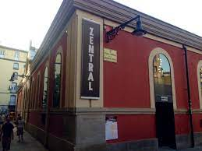

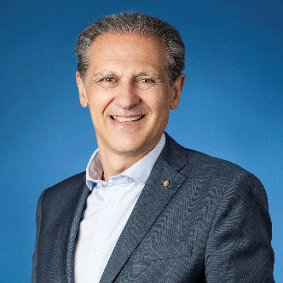
José Manuel González Huesa
va a dirigir estos conversatorios.
Va a ser como un presentador.
Juan Manuel es el Director General
de la empresa Servimedia.

Programa

Horario | 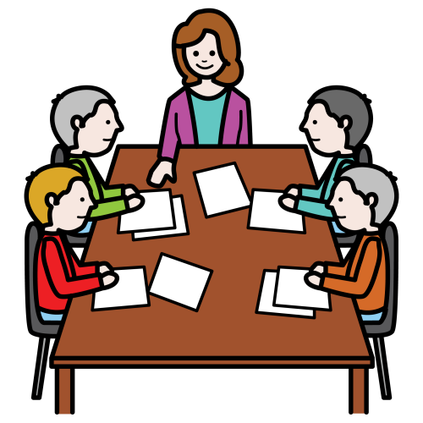  ¿De qué vamos a hablar?
De 9 a 9 y media  de la mañana | Damos la bienvenida a las personas participantes
De 9 y media a 10  de la mañana | Presentamos la jornada  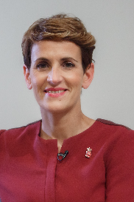  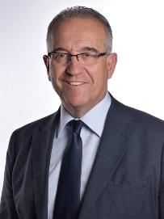  María Chivite. Enrique Maya  Es la Presidenta Es el Alcalde  del Gobierno de Navarra de Pamplona.  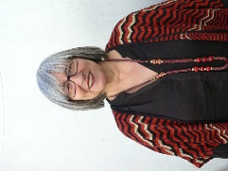  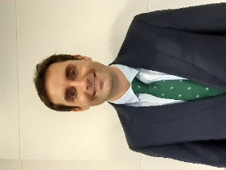  Mari Luz Sanz Ricardo Goñi  Es presidenta del CERMIN Es el Director  de relaciones Institucionales  de Caja Rural.
De 10 a 11 menos cuarto  de la mañana | Conversatorio  Título: CERMIN, el valor del movimiento asociativo  de la discapacidad.  ¿Qué personas van a hablar de este tema?  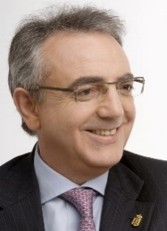  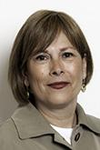  Miguel Sanz Uxúe Barkos  Fue presidente Fue presidenta  del Gobierno de Navarra del Gobierno de Navarra  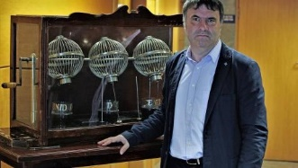  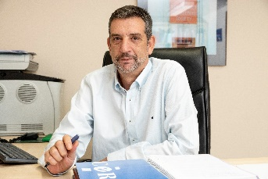  Luis Alonso Valentín Fortún  Adjunto CERMIS autonómicos Delegado territorial  de CERMI en Navarra de ONCE.  Fue secretario de CERMIN  ¿De qué nos van a hablar?  En este conversatorio vamos a hablar del CERMIN  y de todo el valor que tienen  las entidades que trabajan  por las personas con discapacidad.
De 11 menos cuarto  a 11 y media  de la mañana | Conversatorio  Título: El empleo como motor de inclusión  de las personas con discapacidad.  ¿Qué personas van a hablar de este tema?  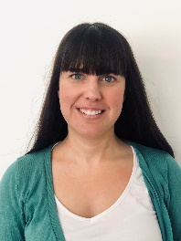  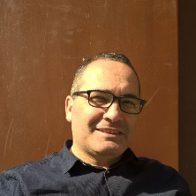  José Antonio Delgado. Ikerne Arizcuren  Es Gerente de ADISCO Es coordinadora  y coordinador del grupo de trabajo de AVANZA Navarra  de empleo de CERMIN, de COCEMFE Navarra  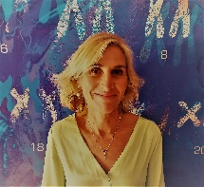  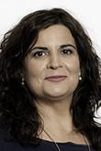  Araceli Etxaide Maribel García Malo  Es Directora de ITACA SEPAP Fue directora del Servicio  Ocupacional y Empleo Navarro de Empleo.  de Asociación Síndrome de Down. Es Parlamentaria  por el partido Navarra Suma  ¿De qué nos van a hablar?  En este conversatorio vamos a hablar  de lo importante que es tener un trabajo  para que las personas con discapacidad  estén incluidas en la sociedad  como el resto de ciudadanas y ciudadanos.
De 11 y media a 12  del mediodía | Descanso para tomar un café.
De 12 a 1 menos cuarto  del mediodía | Conversatorio  Título: Hacia una educación inclusiva.  Retos pendientes.  ¿Qué personas van a hablar de este tema?  Mª Luz Sanz María Solana  Es presidenta del CERMIN Fue Consejera de Educación  y parlamentaria por el partido  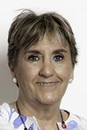  Geroa Bai.  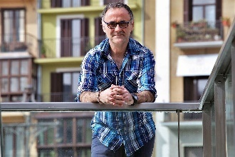  Ander Donblás Marisa de Simón  Orientador escolar Es Parlamentaria  y profesor asociado por el partido político  de la Universidad Pública de Navarra. Izquierda Ezquerra.  ¿De qué nos van a hablar?  En este conversatorio vamos a hablar  sobre la educación inclusiva  y lo que tenemos que hacer  para llegar a conseguirla.  Recuerda que la educación inclusiva  es la educación para todas las personas.
De 1 menos cuarto  a 1 y media  del mediodía | Conversatorio  Título: Por un espacio sociosanitario inclusivo  con las personas con discapacidad.  ¿Qué personas van a hablar de este tema?  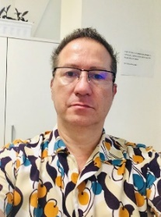  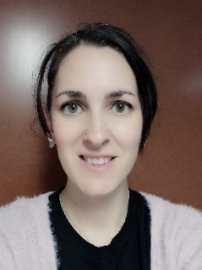  Mirian Nepote Julen Palacios  Es Gerente de ACODIFNA. Es Técnico  de la sección de Atención  sociosanitaria del servicio  de efectividad y seguridad  asistencial del Gobierno  de Navarra  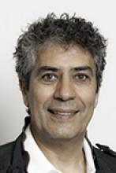  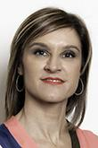  Nuria Medina Txomin González  Es Parlamentaria Es Parlamentario  por el partido PSOE de Navarra por el partido EH Bildu  ¿De qué nos van a hablar?  En este conversatorio vamos a hablar  de los servicios sociales y sanitarios  dirigidos a las personas con discapacidad.  Estos servicios ayudan  a queque las personas con discapacidad  estén incluidas en la sociedad.
De 1 y media a 2  del mediodía | Cierre de la jornada  ¿Quién cierra la jornada?  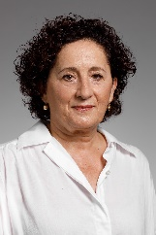  Carmen Maeztu Mari Luz Sanz  Consejera Es presidenta del CERMIN de Derechos Sociales  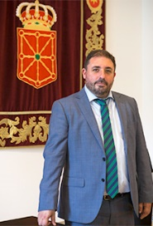  Luis Alonso Unai Hualde  Es Adjunto CERMIS autonómicos Es Presidente  de CERMI del Parlamento de Navarra

¿En dónde puedes ver y escuchar estos conversatorios?

Puedes seguirlos en directo a través de YouTube.
Pincha en este enlace:
https://bit.ly/3ixTCzk

Para que el enlace se abra,
le tienes que dar al click izquierdo del ratón
y a la vez a la tecla Ctrl (control) del teclado del ordenador.

Estos conversatorios se pueden realizar
gracias al dinero del Gobierno de Navarra y de la Caja Rural de Navarra

Estos conversatorios son accesibles para todas las personas.

“© European Easy-to-Read Logo: Inclusion Europe. Más información en www.inclusion-europe.org/etr ".

